الاسم :
الصف :
الانجراف القاري
- الانجراف القاري : فكرة سابقة لعصرها
فكرة ان القارات بخاصة امريكا الجنوبية وأفريقيا ، تتطابق حوافها كلعبة أحجية الصور المقطوعة نشأت مع تطور خريطة العالم . الا ان الفكرة لم تأخذ الاهتمام الكافي حتى عام 1915 ، عندما نشر عالم الارصاد الجوية والجيوفيزيائي الالماني الفريد فيجنر كتابه "أصل القارات والمحيطات " طرح فيجنر فكرته عن فرضية الانجراف القاري واقترح وجود قارة عظمى (أم القارات) سماها بانجايا وافترض انه منذ 200 مليون سنة بدأت هذه القارة العظمى في التفتت الى قارات صغيرة أخذت في الانجراف لتصل الى مواقعها الحالية 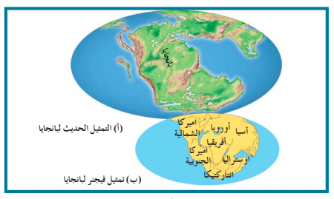

جمع فيجنر واخرون ادلة تؤيد ادعاءهم . التطابق بين امريكا الجنوبية وافريقيا والاحافير وتراكيب الصخور والمناخ القديم ، تبدو كلها مؤيدة لفكرة ان هذه الكتل الارضية المتفرقة الان كانت في الماضي متحدة

- أدلة الانجراف القاري

- التطابق الهندسي للحواف المتقابلة للقارات
لو اخذت خريطة العالم وقمت بقص القارات وقربت القارات من بعضها كما في لعبة احجية الصور المقطوعة لوجدت توافق ، هذا التوافق يصبح مدهش لو قمت اصلاً بقص القارات عند حدود الرف القاري للتغلب على تأثير التعرية والترسيب الذي حدث على مر السنين

. اقرب مثال لهذا التطابق يتضح جليًّا بين الحدود الغربية لقارة إفريقيا والحدود الشرقية لقارة أميركا الجنوبية
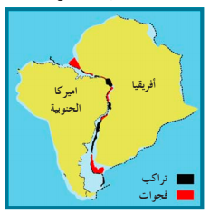

- دليل التطابق للأحافير عبر المحيطات
اكتشف تطابق لأحافير كائنات موجودة في صخور كل من أمريكا الجنوبية وافريقيا
علم فيجنر ان علماء الأحافير اتفقوا على انه لا بد من انه كان هناك اتصال بين الكتل الارضية (اليابسة) لتفسير وجود أحافير مثل الميزوسورس متطابقة في كتل أرضية متباعدة بعضها عن بعض الان
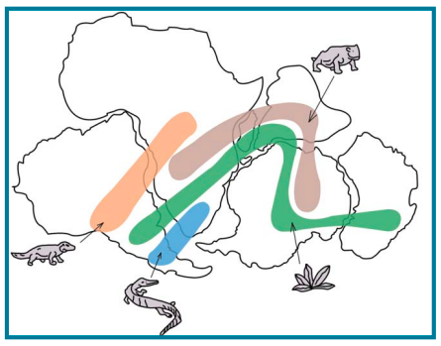

- تطابق انواع الصخور واعمارها والتراكيب للحواف القارية المتقابلة

وجد فيجنر دليل مكون من الصخور القديمة التي يبلغ عمرها 2,2 مليار سنة في البرازيل مشابهة جداً للصخور في افريقيا
هذا يدل على ان تلك المناطق المتباعدة الان كانت في الماضي كتلة يابسة واحدة

- أدلة من المناخ القديم

ماذا تستدل من وجود صخور قديمة ذات بيئة ترسيبة دافئة في مناطق تقع في المنطقة الباردة ؟ تتلخص ادلة المناخ القديم في وجود طبقات رسوبية تدل على بيئة معتدلة او استوائية ، في منطقة قطبية مثلاً . يدل ذلك على ان هذة المنطقة كانت تقع في الماضي في الحزام الدافىْ وعلى انها انجرفت فيما بعد باتجاه المنطقة الباردة ، ما يؤيد نظرية الانجراف القاري

